Nama | : | Wafa Nabila Ulima Khoirunnisa
NIM | : | 224308024
Kelas | : | TKA-6A

Analisis dan pembahasan tugas
Tugas pada praktikum kali ini adalah membuat sistem untuk mengatur kecepatan motor menggunakan kontrol PID. Software yang digunakan adalah Matlab. Motor yang digunakan memiliki spesifikasi sebagai berikut;
No | Keterangan | Satuan
1 | Tegangan | 24V
2 | Kecepatan tanpa beban | r/min
3 | Tahanan armatur R | 0.42 Ohm
4 | Induktansi armature L | 0.0003 Henry
5 | Momen inersia rotor J | 0.0005 kg.$m^{2}$
6 | Koefisien redaman viskosa B | 0.0032 Nm.s/rad
7 | Konstanta torsi KT | 0.0657 Nm/A
8 | Konstanta GGL balik Ke | 0.0657 V.s/rad

Kemudian motor digabungkan dengan persamaan model motor elekrik dan mekanik yang mnggambarkan hubungan antara tegangan, arus, torsi, dan kecepatan motor. Model dapat digunakan untuk menganalisis dan memprediksi kinerja motor. Berikut merupakan persamaan elektrik dan mekanik motor.
a. Persamaan elektrik (Hukum Kirchoff)
V(s) = LsI(s) + RI(s) + Keω(s)
b. Persamaan mekanik (Hukum Newton)
J sω(s) + Bω(s) = KtI(s)
Kemudian ditentukan transfer function pada Matlab untuk representasi matematis dari sistem dinamis yang memberikan hubungan input-output.
Transfer function G(s) = ω(s)/V(s)
num = [Kt];
den = [L*J, (L*B + R*J), (R*B + Ke*Kt)];
G = tf (num, den);
Transfer function dalam proses pengimplementasiannya pada Matlab dalam bentuk fungsi transfer orde dua. Fungsi ini pada Gambar.1 menggambarkan hubungan antara tegangan input dan kecepatan sudut dari motor DC, yang menjadi dasar dalam proses perancangan pengendali. Desain pengendali PID dilakukan dengan memanfaatkan fitur PID Tuning yang ada di MATLAB. Proses penyetelan menghasilkan nilai parameter kontroler yaitu Kp = 0.001552, Ki = 0.4166, dan Kd = 1.446e-05, yang dipilih berdasarkan kriteria performa waktu seperti waktu naik dan overshoot. Parameter-parameter ini kemudian diterapkan dalam model simulasi di Simulink pada Gambar.2. Model Simulink terdiri dari blok fungsi transfer untuk motor DC, blok PID Controller, serta referensi kecepatan. Simulasi sistem tertutup dilakukan untuk menilai kinerja pengendali terhadap variasi referensi kecepatan. Hasil dari simulasi menunjukkan data berikut:
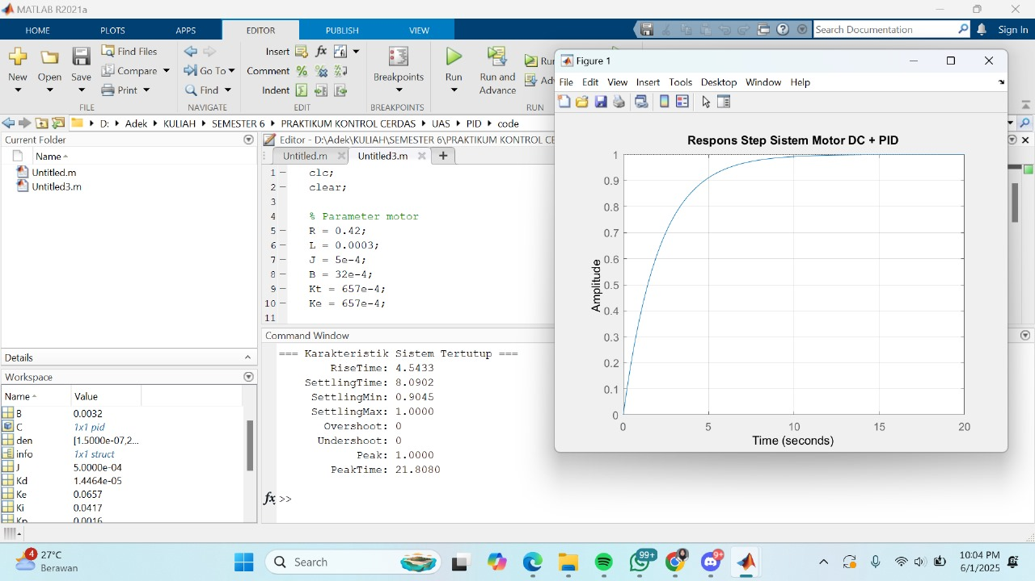
RiseTime | : | 4.5433
SettlingTime | : | 8.0902
SettlingMin | : | 0.9045
SettlingMax | : | 1.0000
Overshoot | : | 0
Undershoot | : | 0
Peak | : | 1.0000
PeakTime | : | 21.8080
Gambar 1. Parameter Motor dan Fungsi Transfer Orde 2
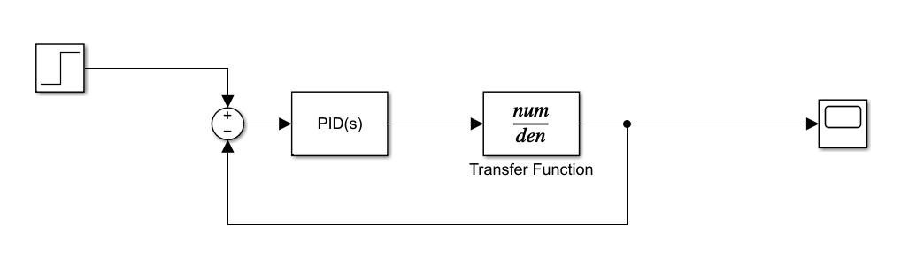
Gambar 2. Rangkaian Simulink
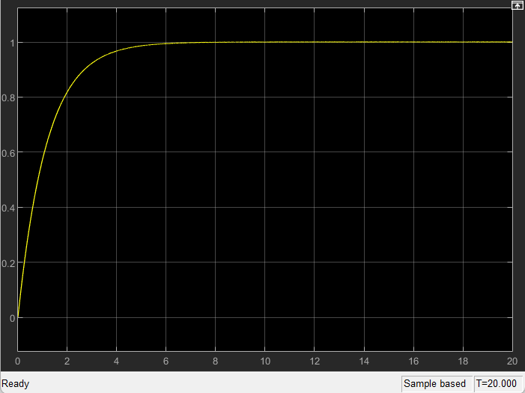
Gambar 3. Hasil Simulasi Matlab

